INBJUDAN TILL

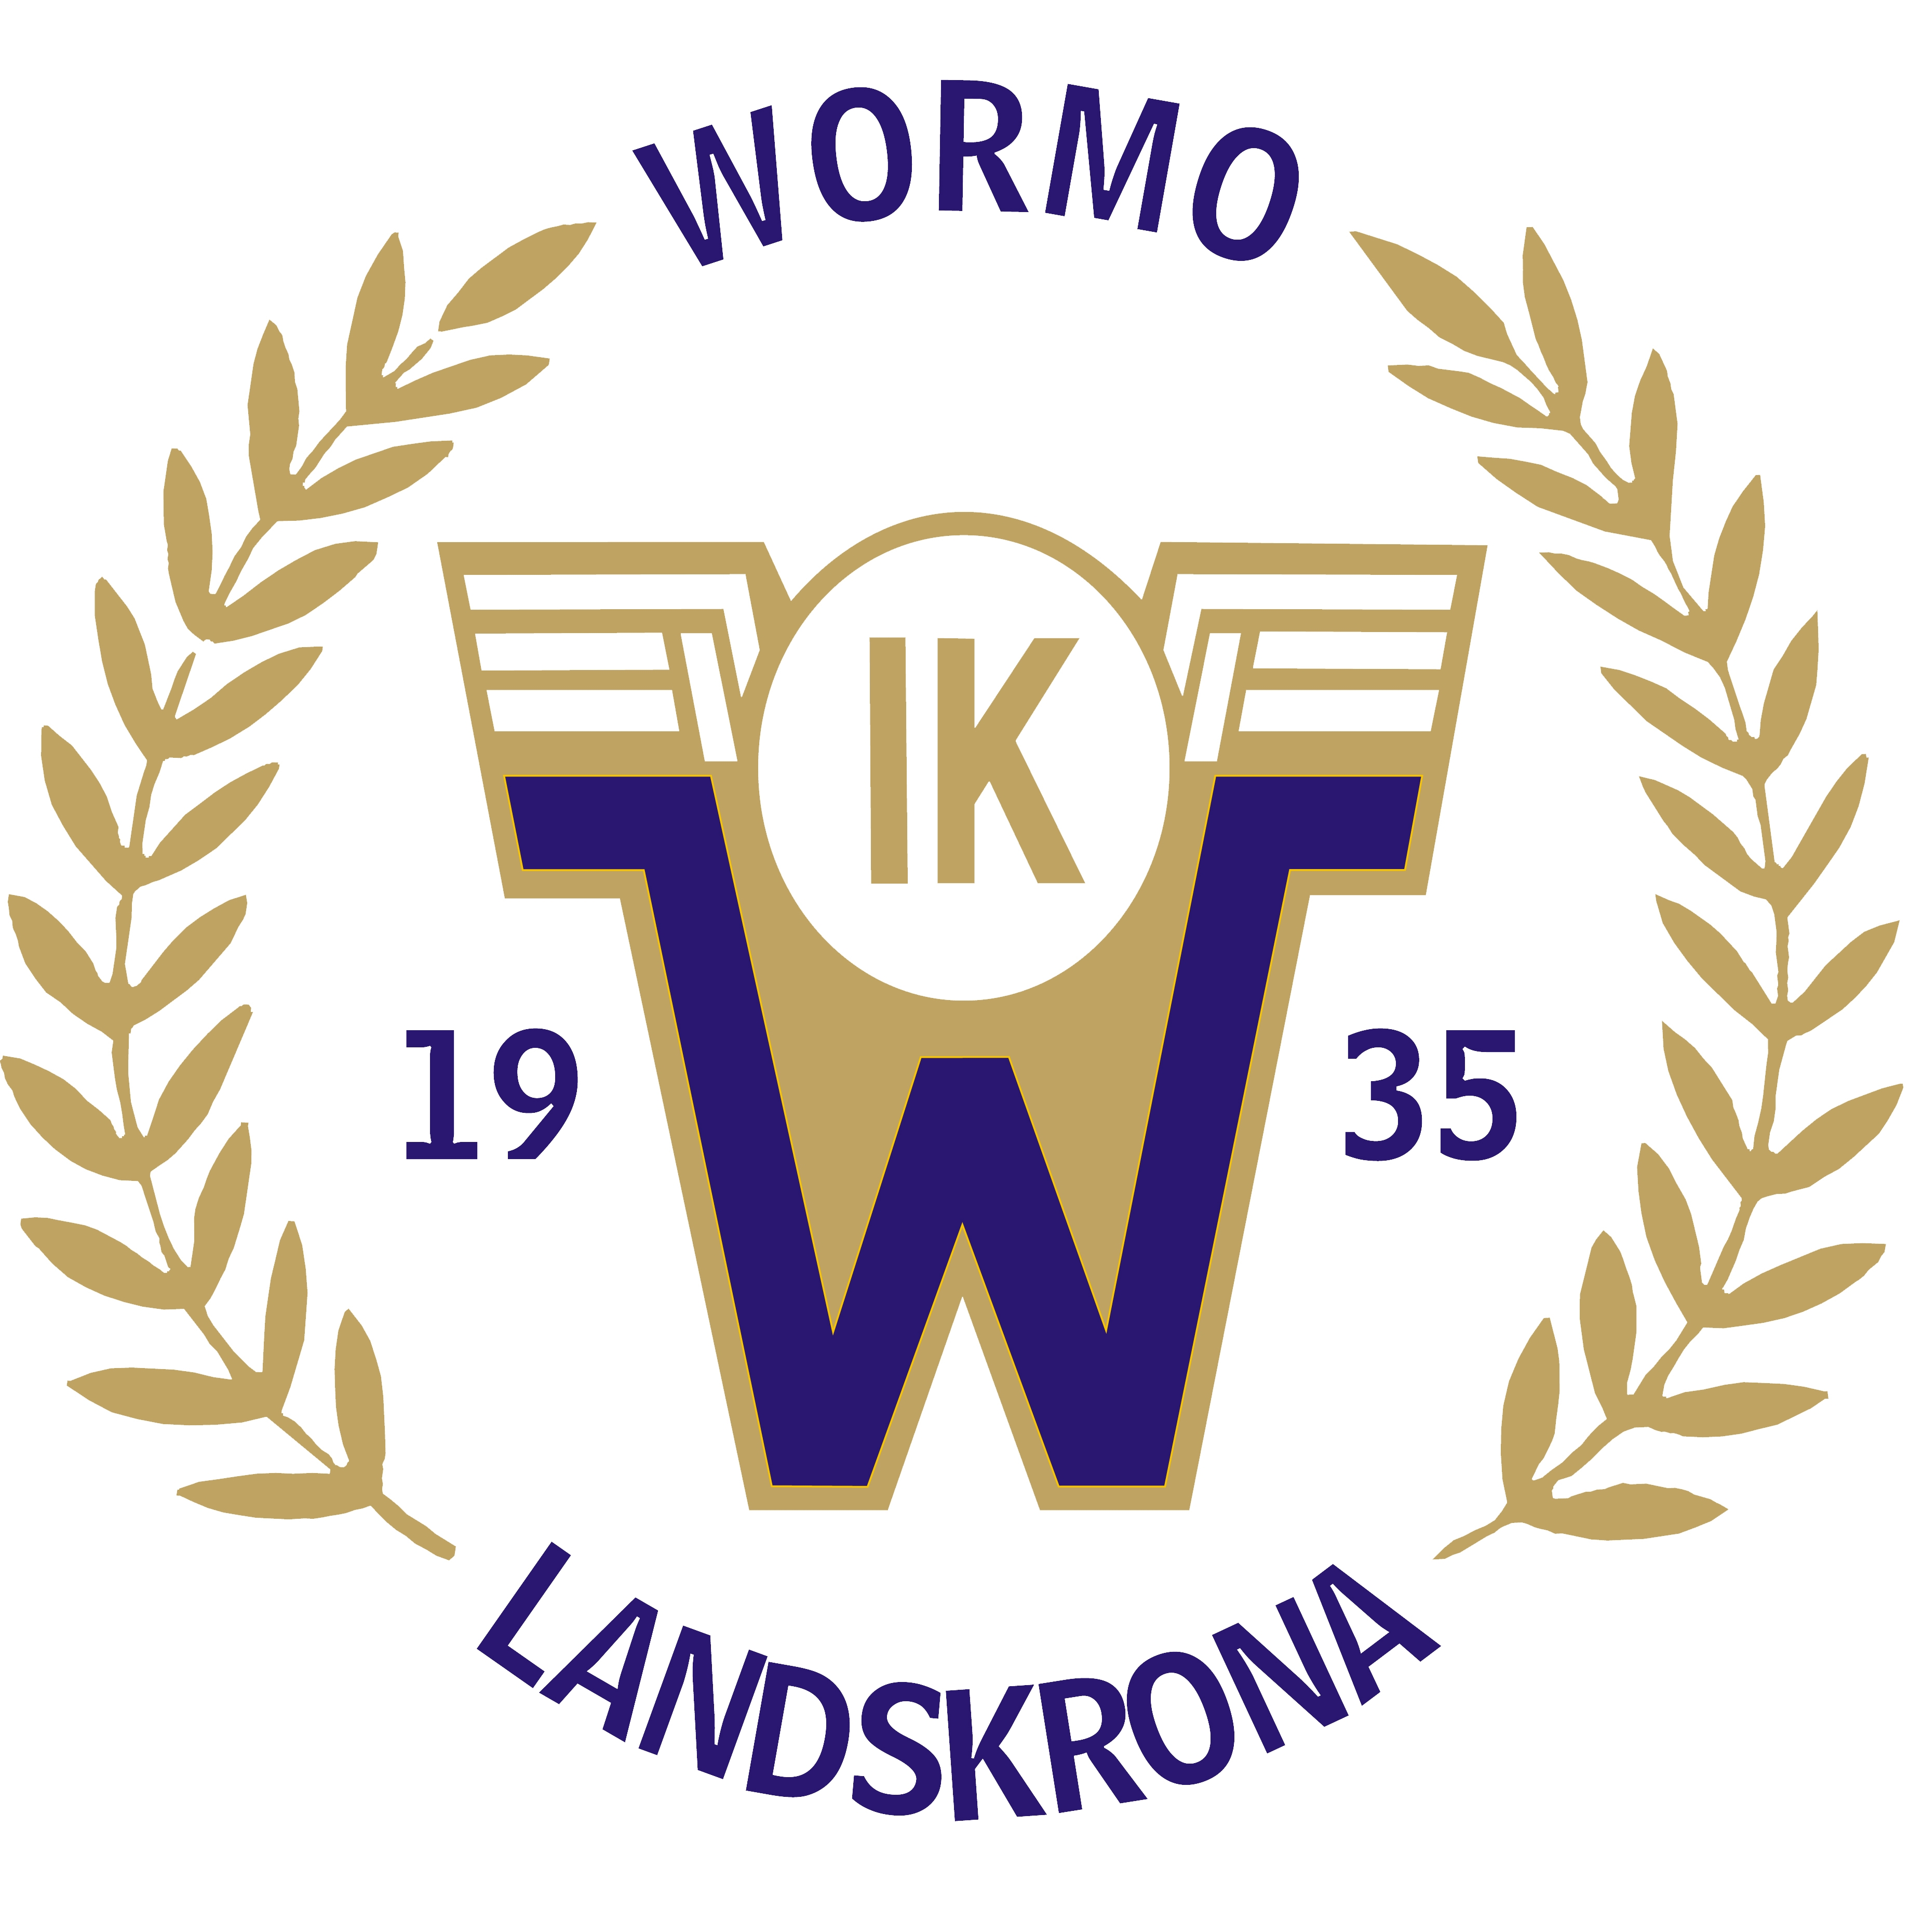
WormoCupen 2010

Lördagen den 19 juni

I år firar IK Wormo 75 års jubileum och tänker bl.a. fira detta med att dra igång en årlig fotbollscup.


Åldersklasser:

P04, P03 & P02 / 5-manna.
P00 / 7-manna
Självklart kommer det att finnas korv, hamburgare, läsk mm till försäljning.
WormoCupen 2010

Spelplats: Exan i Landskrona. Exercisgatan 31

När: Lördagen den 19/6

Klasser: 5 manna P02, P03 & P04 spelas 2 x 10 min
7 manna P00 spelas 2 x 12 min

Priser: Priser till alla deltagare i klasserna P02, P03 & P04
(serie löst spel)
Första och andrapris till klassen P00 med slutspel

Avgift: 500:-/lag för samtliga lag.

Anmälan: Sker på e-post till (wormocupen@hotmail.com)
Därefter meddelas betalningssätt.

Sista anmälningsdag är 19/5, max 2 lag/förening och
Åldersklass.

Frågor: Till tävlingsledningen:
Martin Lindkvist 0730-44 47 98
Mikael Ågren 0731-80 79 89
Torgny Hemström 0709-65 07 73

Regler: Skånebolls tävlingsregler gäller.

Övrigt: Mer info på (http://www.ikwormo.landskrona.net)

